
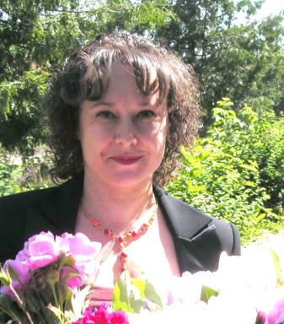

У великих профессий устав
непростой -
Подвиг духа вершить неустанно.
Не с того ли и выбран был мудрой
судьбой
Для учительства знак Пеликана?
Есть легенда, далёкий прошедшая
путь:
Если смерть вдруг птенцов
настигает,
Разрывает тогда пеликан свою грудь
Кровью сердца к ним жизнь
возвращает. Белоснежная стая летит в облаках,
Осеняя земную обитель...
Да пребудет священно
на всех языках,
Твоё гордое имя, Учитель!
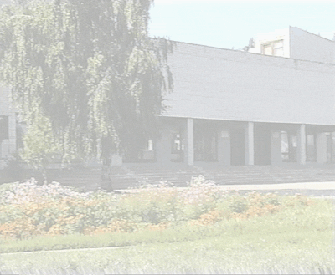
«МОЙ ДОМ – МОЯ КРЕПОСТЬ»
Чтобы жизнь удалась, надо выстроить дом,
Воспитать в нем детей, не забыть о деревьях.
А чтобы было уютно, тепло в доме том –
Надо страстно любить, надо искренне верить…

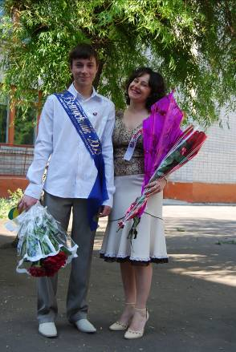
Родилась в с. Кунчурук, Болотнинского района, Новосибирской области 10 ноября 1968 года. В 1970 году переехала с родителями в Уварово. В 1976 году пошла в первый класс средней школы № 3 и закончила с серебряной медалью в 1986 году. С 1986 по 1990 год училась в Тамбовском Государственном педагогическом институте по специальности учитель начальных классов. В 1989 г вышла замуж, в 1991 родился сын Кирилл.
В 1990 год началась моя педагогическая деятельность в СОШ №3 им. А.И.Данилова. 13 лет проработала воспитателем группы продленного дня, а с 2004 года – учитель начальных классов.

Повседневных забот убыстряется круг,
Но чудесной гармонии он не нарушит
Удивительный дар: теплотой наших рук.
Создавать интерьер в детских судьбах и душах.

«ПЕРВЫЙ УЧИТЕЛЬ»
У начала начал вечно мать и отец,
А родные, друзья и коллеги – все после.
И лавровый венок, и терновый венец
Кто-то учит носить, ну, а кто-то и носит.
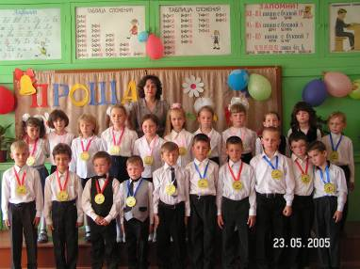

Вот уже двадцать лет я работаю в школе. Это были годы поисков, раздумий, открытий. Иногда бывает очень трудно, но ни разу я не пожалела, что выбрала этот путь, став учителем.
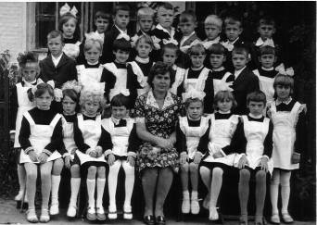

Сколько радостных встреч человеческий век
Уготовил для каждого. Впрочем, учтите:
Есть особенный в жизни у нас человек,
Чье высокое звание – Первый Учитель.

«ЧЕРЕЗ ТЕРНИИ К ЗВЕЗДАМ»
День за днем все быстрее проходят года,
Оставляя вопросы, меняя ответы.
Знанье сила и свет и кому как ни нам,
Знать, что жизнь отличает стремление к свету.

За плодотворную работу в деле обучения и воспитания подрастающего поколения награждена грамотами школы, отдела образования.
- В 2007 году стала победителем муниципального этапа конкурса «Классный руководитель – 2007» в номинации «Творческий характер решения поставленных задач».
- В марте 2007 года приняла участие в I Областном конкурсе «Классный руководитель – 2007» в г.Мичуринске, вышла в финал и была награждена дипломом лауреата.
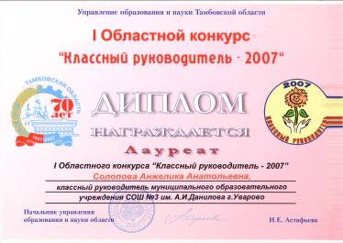
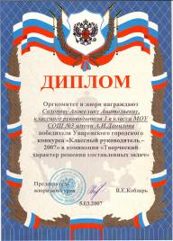

Жизнь – сплошные преграды на этом пути.
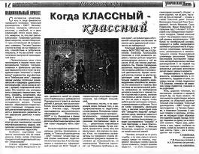
Оглянуться не поздно, остаться не поздно.
Нет ни сил, ни стремлений, но надо идти
Выше,
Дальше,
На свет –
Через тернии к звездам.

«ОТКРЫТИЕ»
Эра первых побед и открытий прошла
Все привычно, обыденно, словом как дома.
Есть намеченный путь. Четко выверен шаг.
И - вперед в окружении друзей и знакомых.

Целью своей педагогической деятельности ставлю необходимость научить детей самостоятельно мыслить, самому сопоставлять факты и искать информацию, помочь детям раскрыться и развить творческие способности, научить любить себя, своих близких и свою Родину.

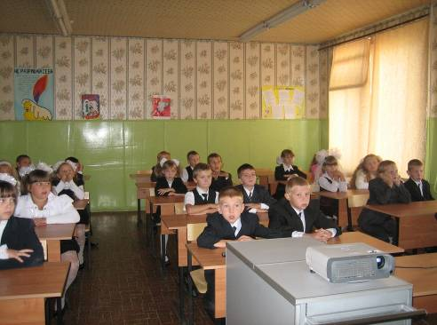

Учебно-воспитательная работа связана с темой: «Личностно- ориентированный подход к организации учебно-воспитательного процесса – условие развития творческого потенциала младших школьников».

Тема учебно-воспитательной работы определяет следующие воспитательные цели:
- Формирование здоровья ребенка и обучение его сохранению и совершенствованию своего психического и физического здоровья.
- Формирование общеучебных знаний, умений, навыков, их совершенствование в рамках школьной программы.
- Развитие умения общаться и сотрудничать.
- Развитие и совершенствование интеллектуальных умений.
- Развитие эмоциональной и волевой сферы.
- Формирование положительной Я – концепции.
- Развитие мотивационно-потребностной сферы.
На личностное развитие ребёнка влияют учебная, игровая, трудовая деятельность, а также общение, так как именно в них складываются деловые качества учащихся.
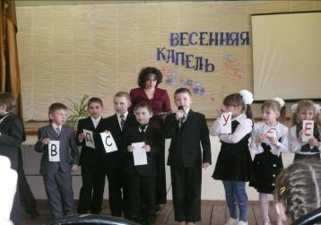

За годы работы в школе выработала свое профессиональное кредо:
- Обучать ребенка, воспитывая в нем личность
- Уметь вовремя заметить успех ученика, помочь ему раскрыться
- Отдавать ученику не только определенную сумму знаний, но и частичку своей души.
- Стать для своих учеников таким же дорогим и родным человеком, как мама, то есть отдать им свое сердце.

Все известно давно. Но приятный сюрприз –
Результат беспокойства, сомнений, исканий.
Посреди суеты отдохни, осмотрись,
И в привычном откроются новые грани.
«НАДЕЖДА»
Мы все более склонны шепнуть: «Помоги.!»
Мы, наверно уже не такие как прежде.
Вдаль уходят года и друзья и враги.
Как известно, последней уходит надежда.

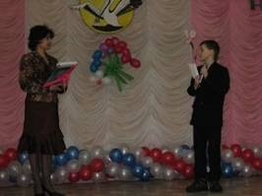
Считаю, что учитель должен придерживаться следующих заповедей:

- Уважай ребенка
- Помоги.
- Не ошибись
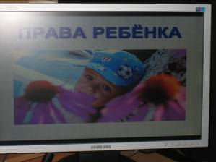
- Не навреди
- Умей выслушать и понять.
- Соблюдай права ребенка.
- Будь надеждой для ребенка.
- Дари себя детям!
- Знай, к чему стремишься.
- Постоянно ищи в ребенке богатство его души.
- Будь терпелив в ожидании чуда.
Две дощечки над пропастью. Словом нельзя
Перейти. Мы успешно шагаем по средней
До поры, пока держат страховку друзья…
Как известно, надежда, уходит последней.

«ЖЕЛАНИЕ»
Быть он может красивым, а может и нет,
Рослым, стройным, полнее и малого роста.
Ученик – это, прежде всего человек:
Разобраться, понять, полюбить – все не просто.
Мой долг – помочь ребенку понять, что жизнь человека, его ум и здоровье – это превеликая ценность на земле и что счастье его самого, родных, близких и окружающих людей в первую очередь зависит от желания постоянно работать над собой, стать образованным, духовно-воспитанным и трудолюбивым.
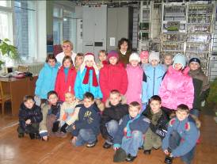
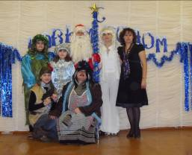

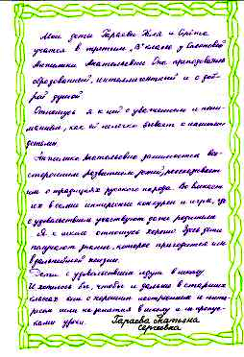
Особенно приятно, когда получаешь благодарность из уст родителей и детей.
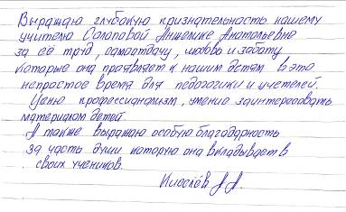

И глупцы от людей закрываясь щитом,
Почитают банальной известную фразу:
Сердцем любят людей просто так ни за что.
Мало кто полагается в этом на разум.

«ТЕХНОЛОГИЯ»
Спецэффектная жизнь, технологий обвал
Теле-, видеобум, информации масса,
Перфокарты, компьютер, дисплей, терминал,
И при этом при всем ты один перед классом.
Обучение ведется на основе УМК «Школа России», «Начальная школа XXI века» под редакцией Н.Ф. Виноградовой. Это позволяет организовать учебно-воспитательный процесс с учетом психологических особенностей детей младшего школьного возраста, ориентируясь на развитие умения и желания детей учиться; на воспитание духовной и эмоциональной культуры школьника, развитие его эрудиции и творчества.
Учебно-воспитательная работа строится на основе разработанной программы по принципам организации педагогической деятельности:
- системность и планомерность деятельности;
- единый для школы подход к планированию воспитательного процесса в целом;
- сотрудничество педагога с воспитанниками и их родителями в достижении воспитательных результатов;
- ориентация педагогической деятельности на интересы, потребности и возможности каждого ребенка.
На уроках использую элементы образовательных технологий: развивающего обучения, технологии дифференцированного и интегрированного обучения, здоровьесберегающих технологий.
Все методы и приемы этих технологии позволяют на деле осуществить личностно ориентированный подход к обучению, выступают как средства активизации учебной деятельности.
Составлена программа воспитательной работы с учетом психологических особенностей детей. Она основана на включении ребенка в совместную сюжетно-ролевую игру и деятельность, выполняя которую он должен будет приспосабливаться к индивидуальным особенностям и действиям других людей, постепенном усложнении задач, которые детям необходимо решать в общении и взаимодействии с другими людьми.
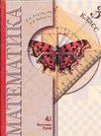
Но не будет работать, ни что без тебя,
И ни кто не подскажет, никто не обучит,
И навряд ли компьютер полюбит ребят…
Человек образованный все-таки лучше.
«ТРИБУНА»

Сколько прожито, сколько у нас в багаже
Дел, событий, идей размышлений и споров.
И , пожалуй, раздаривать это уже
Невозможно, нет времени на разговоры.

«В мире довольно людей, которым никто не помог пробудиться. Пробудить в человеке истинно человеческие начала, любовь ко всему прекрасному, помочь увидеть красоту земли призван, прежде всего, учитель».
Антуан де Сент-Экзюпери

«Учительская профессия, - писал Сухомлинский, - это человековедение, постоянное, не прекращающееся проникновение в сложный духовный мир человека. Замечательная черта - постоянно открывать в человеке новое, изумляться новому, видеть человека в процессе его становления - один из тех корней, которые питают призвание к педагогическому труду. Я твердо убежден, что этот корень закладывается в человеке еще в детстве и отрочестве, закладывается и в семье, и в школе. Он закладывается заботами старших - отца, матери, учителя, - которые воспитывают ребенка в духе любви к людям, уважения к человеку».

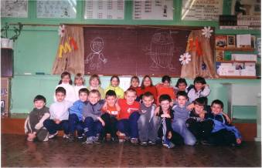
В.А. Сухомлинский, оставивший богатое литературно-педагогическое наследие, характеризуя важнейшие требования к учителю, писал: «Что значит хороший учитель? Это, прежде всего человек, который любит детей, находит радость в общении с ними, верит в то, что каждый ребенок может стать хорошим человеком, умеет дружить с детьми, принимает близко к сердцу детские радости и горести, знает душу ребенка, никогда не забывает, что и сам он был ребенком»

Сухомлинский подчеркивал, что если учитель стал другом ребенка, если эта дружба озарена благородным увлечением, порывом к чему-то светлому, разумному, в сердце ребенка никогда не появится зло. И если в школах есть насторожившиеся, ощетинившиеся, недоверчивые, а иногда и злые дети, то лишь потому, что учителя не узнали их, не нашли подхода к ним, не сумели стать их товарищами. Воспитание без дружбы с ребенком, без духовной общности с ним можно сравнить с блужданием в потемках. Именно в этом и заключены, по его мнению, основные требования к педагогу - стать другом своим ученикам.

Именно эти слова замечательного педагога являются для меня руководством в работе с детьми. Стараюсь, насколько возможно, сделать каждый урок интересным, развивать творческую активность моих учеников, самостоятельность, формируя ключевые компетенции школьников. Ведь я - педагог по призванию, стараюсь выполнять своё дело не только честно, но и вдохновенно, творчески, с глубокой заинтересованностью в своей работе.
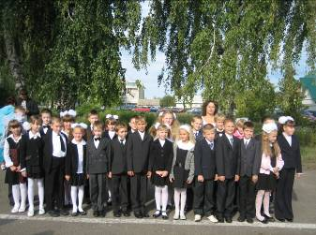

Главное для учителя - научить детей верить в себя, научить их делать правильный выбор, сделать все, чтобы увлечь их процессом познания, поделиться с ними радостью открытий. Поэтому я стараюсь так планировать учебную деятельность, чтобы помочь учащимся как можно полнее проявить свои способности, развить самостоятельность, инициативу, творческий потенциал.
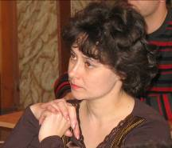
Я вижу свое предназначение не только и не столько в том, чтобы научить детей премудростям науки, сколько в том, чтобы помочь им определиться в жизни, направить их по верному пути.

Как всем этим делиться, как все рассказать,
Что бы было доступно, легко и понятно.
Можно долго с высокой трибуны вещать,
Можно тихо сказать, но весомо и внятно.
Обучая летать, сам не раз упадешь:
Крылья тоже бывают тяжелою ношей.
Только лучше своих ты птенцов не найдешь –
Все им отдано, все до последней из крошек.
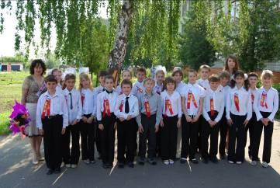

Сегодня, по прошествии лет, я с уверенностью могу сказать, что я благодарна своей судьбе, которая привела меня в школу. Я благодарна ей за те минуты, когда удалось пробудить лучшие чувства в детях, за те мгновения, когда победа ребенка стала моей победой, его радость - моей радостью, и за любовь детей, которая вернулась ко мне в их благодарных глазах.
Что значит школа для меня?
Я всем отвечу однозначно:
«Жизнь школьная – моя судьба…
Моя судьба…и не иначе».
Мне нравится работать в школе. Работать с детьми - это огромное счастье. Именно дети умеют бескорыстно любить и своей любовью окрылять, вдохновлять и вселять уверенность. Общение с детьми доставляет мне удовольствие и радость. Я чувствую, что я нужна им, а они нужны мне. Общение с детьми, как бальзам для души, как напиток бодрости и вечной молодости…
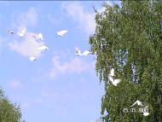
Но приходит пора, и птенцы из гнезда
Улетают; и странно жалеть, чтоб остались
Сделал все что сумел. Твоя совесть чиста
Лишь бы только на миг иногда возвращались…
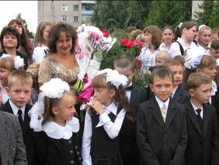
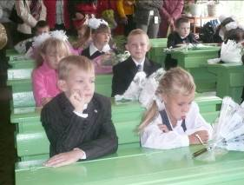
«ШКОЛЬНАЯ ЖИЗНЬ В КАРТИНКАХ»

Классный руководитель, конечно же, знает всех своих учеников на слух и на ощупь…
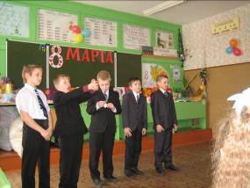

Мы уходим, но наши младшие братья остаются и за нас отомстят!!!
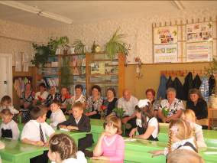
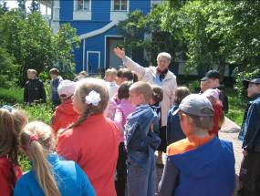

У нас ушки на макушке - слушаем внимательно...
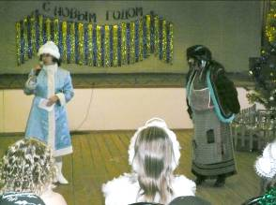

Даже Баба Яга у нас злиться перестала, и ведущей стала…
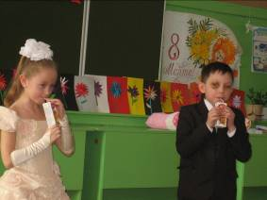
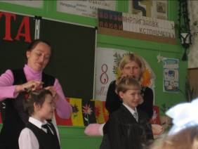

А родители у нас - просто класс!!! И накормят и прическу сделают!
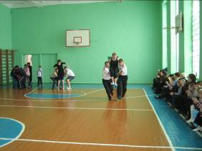

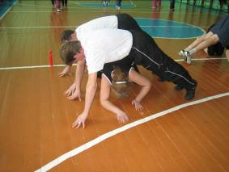
Не обижайте наших мам: они хорошие!
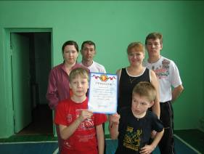

Если бы не эта противная форма, Вот она – ПОБЕДА!
я бы показала Вам класс!..
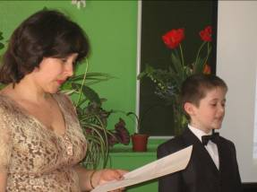
Хотя и так старалась…

Когда я стану президентом, обещаю:
первым же указом назначу
Вас министром образования!
Потерпите лет десять!

